Välkomna på föreläsning med Jessica Johansson på Kumla brukshundklubb!
Tisdag 23/1 2019 kl. 18.00- 21.00
kostnad: 100 kr för medlem och 150 kr för icke medlem
anmälan sker vid betalning via swish till Kumla BK, 123 286 17 30, ange Jessica i meddelandet

100% Närvaro - Hur man skapar fokus på träning och tävling

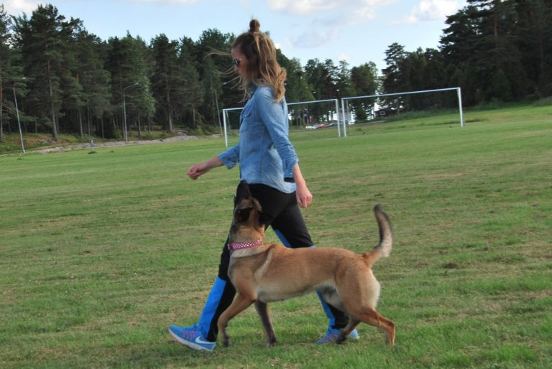
En hund som är fokuserad på sin förare och på sina uppgifter är lätt att träna och tävla. Vi behöver lägga mycket tid på att skapa en bubbla runt oss, en bubbla som är tjock nog för att stänga ute allt annat som kan tänkas störa oss. Men det är inte bara hunden som ska klara av att fokusera det är lika viktigt för föraren.
På den här föreläsningen kommer jag dela med mig av mina erfarenheter och bästa tips för att uppnå full koncentration.

